Договор
на оказание медицинской помощи обучающимся
образовательной организации

г. Белгород «09» января 2017 г.

Муниципальное дошкольное образовательное учреждение «Детский сад № 5 с. Хохлово Белгородского района Белгородской области», именуемое в дальнейшем «Образовательная организация», в лице заведующего Пановой Валентины Ивановны, действующей на основании Устава, с одной стороны, и Областное государственное бюджетное учреждение здравоохранения «Белгородская центральная районная больница», именуемое в дальнейшем «Медицинская организация», в лице главного врача Замулина Олега Анатольевича, действующей на основании Устава, лицензии на осуществление медицинской деятельности с другой стороны, заключили настоящий договор о нижеследующем:

1.Предмет договора

1.1. Предметом настоящего договора является оказание медицинской помощи несовершеннолетним в период обучения и воспитания в «Образовательной организации» в рамках Программы государственных гарантий бесплатного оказания гражданам медицинской помощи на территории Белгородской области и в соответствии с требованиями Приказа Министерства здравоохранения РФ от 5 ноября 2013 г. № 822н «Об утверждении Порядка оказания медицинской помощи несовершеннолетним, в том числе в период обучения и воспитания в образовательных организациях».
1.2. Организация охраны здоровья несовершеннолетних в период обучения и воспитания в «Образовательной организации» осуществляется «Образовательной организацией».
1.3. Организация оказания несовершеннолетним в период обучения и воспитания в «Образовательной организации» прохождения ими медицинских осмотров, диспансеризации и первичной медико-санитарной помощи, в том числе в экстренной и неотложной форме, при внезапных острых заболеваниях, состояниях, обострении хронических заболеваний, а также профилактика заболеваний осуществляется «Медицинской организацией», действующей на основании лицензии на осуществление медицинской деятельности.
1.4. Первичная медико-санитарная помощь несовершеннолетним в период обучения и воспитания в «Образовательной организации» осуществляется «Медицинской организацией» в соответствии с порядками оказания медицинской помощи, а также на основе стандартов медицинской помощи в рамках Программы государственных гарантий бесплатного оказания гражданам медицинской помощи на территории Белгородской области.
2.Обязанности сторон

2.1. «Образовательная организация» обязуется:
2.1.1. на основании настоящего договора безвозмездно предоставлять «Медицинской организации» для работы помещение, предназначенное для оказания медицинской помощи несовершеннолетним в период обучения и воспитания в «Образовательной организации» по адресу: 308572 Белгородская область Белгородский район с.Хохлово ул. Октябрьская дом 15 (копия техпаспорта с выделенным помещением прилагается);

2.1.2. на основании настоящего договора предоставлять «Медицинской организации» для работы следующее оборудование и имущество, находящееся в помещении, предназначенном для оказания медицинской помощи несовершеннолетним в период обучения и воспитания в «Образовательной организации»:

1) аппарат Ротто – 1 шт
2) лампа настольная 1 шт.
3) плантограф – 1 шт.
4) весы медицинские РП – 150 – 1 шт.
5) шпатель одноразовый – 30 шт.
6) термометр – 20 шт.
7) тонометр механический Адьютор с комплектом манжет - 1 шт.
8) динамометр – 1 шт.
9) кушетка медицинская – 1 шт.
10) стол письменный -1 шт.
11) стул полумягкий – 1 шт.
12) ростомер медицинский– 1 шт.

2.1.3. производить ежедневную влажную уборку помещений. При введении эпидемиологического режима в «Образовательной организации» производить ежедневную влажную уборку помещений с использованием дезинфицирующих средств;
2.1.4. предоставлять по запросу медицинских работников списки воспитанников и обучающихся в «Образовательной организации» с указанием необходимой для оказания медицинской помощи информации;
2.1.5. доводить до сведения родителей (законных представителей) воспитанников и обучающихся даты проведения медицинских осмотров, даты проведения профилактических прививок;
2.1.6. организовать явку воспитанников и обучающихся в «Медицинскую организацию» на плановые медицинские мероприятия в сопровождении представителя «Образовательной организации»;
2.1.7. «Образовательная организация» имеет право вносить на рассмотрение «Медицинской организации» предложения по организации медицинского обеспечения воспитанников и обучающихся.

2.2. «Медицинская организация» обязуется:

2.2.1. участвовать в контроле за соблюдением санитарно-гигиенических требований к условиям и организации воспитания и обучения, в том числе питания, физического воспитания, трудового обучения несовершеннолетних в «Образовательной организации»;
2.2.2. оказывать обучающимся первичной медико-санитарной помощи в экстренной форме и неотложной форме, в том числе при внезапных острых заболеваниях, состояниях, обострении хронических заболеваний;
2.2.3. направлять обучающихся при наличии медицинских показаний в медицинскую организацию, на медицинском обслуживании которой находится несовершеннолетний;
2.2.4. организовывать и проводить работы по иммунопрофилактике в образовательных организациях;
2.2.5. организовывать и проводить противоэпидемических и профилактических мероприятий по предупреждению распространения инфекционных и паразитарных заболеваний в образовательных организациях;
2.2.6. организовывать и проводить ежегодных скрининг-обследований, периодических медицинских осмотров обучающихся;
2.2.7. организовывать профилактические медицинские осмотры обучающихся, анализ полученных по результатам профилактических медицинских осмотров данных с целью контроля за состоянием здоровья несовершеннолетних и разработку рекомендаций по профилактике заболеваний и оздоровлению обучающихся;
2.2.8. подготавливать предложений по медико-психологической адаптации несовершеннолетних к образовательной организации, процессам обучения и воспитания, а также по коррекции нарушений адаптации обучающихся;
2.2.9. работать по формированию групп несовершеннолетних повышенного медико-социального и биологического риска формирования расстройств здоровья для оптимальной организации процессов обучения и воспитания, оказания медицинской помощи, в том числе коррекции нарушений здоровья и развития;
2.2.10. анализировать состояния здоровья несовершеннолетних, подготовку предложений по приоритетам при разработке профилактических, коррекционных мероприятий, реализуемых в образовательных организациях;
2.2.11. подготавливать предложений и внедрение конкретных медико-социальных и психологических технологий сохранения, укрепления и восстановления здоровья несовершеннолетних в условиях образовательных организаций;
2.2.12. обеспечить медицинский кабинет необходимым количеством медикаментов, перевязочных материалов, одноразовых шприцов для оказания несовершеннолетним в период обучения и воспитания в «Образовательной организации» первичной медико-санитарной помощи в экстренной и неотложной форме, в том числе при внезапных острых заболеваниях, состояниях, обострении хронических заболеваний;
2.2.13. методическое обеспечение совместно с психологами и педагогами образовательных организаций работы по формированию у обучающихся устойчивых стереотипов здорового образа жизни и поведения, не сопряженного с риском для здоровья;
2.2.14. участвовать в оздоровлении обучающихся в период отдыха и в оценке эффективности его проведения;
2.2.15. организовывать в условиях образовательных организаций работы по коррекции нарушений здоровья несовершеннолетних, снижающих возможности их социальной адаптации, ограничивающих возможности обучения, выбора профессии, подготовки к военной службе (патология органов зрения, пищеварения, костно-мышечной системы, нервной системы и др.);
2.2.16. участвовать в гигиеническом контроле средств обучения и воспитания и их использования в процессах обучения и воспитания;
2.2.17. проводить санитарно-гигиенической просветительной работы среди несовершеннолетних, их родителей (законных представителей) и педагогов по вопросам профилактики заболеваний несовершеннолетних и формированию здорового образа жизни;
2.2.18. организовывать повышения квалификации врачей, медицинских работников со средним медицинским образованием отделения медицинской помощи обучающимся;
2.2.19. взаимодействовать с территориальными органами Федеральной службы по надзору в сфере защиты прав потребителей и благополучия человека и другими учреждениями по вопросу охраны здоровья несовершеннолетних;
2.2.20. своевременно направлять извещения в установленном порядке в территориальные органы Федеральной службы по надзору в сфере защиты прав потребителей и благополучия человека об инфекционном или паразитарном заболевании, пищевом, остром отравлении, поствакцинальном осложнении;
2.2.21. передавать сведения ответственному медицинскому работнику медицинской организации для информирования органов внутренних дел о поступлении (обращении) обучающихся, в отношении которых имеются достаточные основания полагать, что вред их здоровью причинен в результате противоправных действий.
2.2.22. осуществлять систематический контроль над санитарным состоянием предоставленного помещения, производить генеральную уборку помещений с использованием дезинфицирующих средств по утвержденному графику;
2.2.23. информировать родителей и (или) законных представителей несовершеннолетнего о состоянии здоровья обучающихся, оформлять копий и (или) выписок из медицинской документации.
2.3. «Медицинская организация» имеет право вносить на рассмотрение «Образовательной организации» предложения по организации медицинской помощи несовершеннолетним.

3. Ответственность сторон

3.1. «Медицинская организация» несет ответственность перед «Образовательной организации» за неисполнение или ненадлежащее исполнение условий настоящего Договора.
3.2. «Медицинская организация» несет ответственность непосредственно перед обучающимися «Образовательной организации» за несоблюдение требований, предъявляемых к методам диагностики, профилактики и лечения, разрешенным на территории Российской Федерации, а также в случае причинения вреда здоровью и жизни Пациентов.
3.3. «Образовательная организация» не несет перед обучающимися ответственности за исход медицинского обслуживания (лечения).

4. Порядок рассмотрения споров

4.1. Все споры, претензии и разногласия, которые могут возникнуть между Сторонами, будут разрешаться путем переговоров.
4.2. При не урегулировании в процессе переговоров спорных вопросов споры подлежат рассмотрению в судебном порядке в соответствии с действующим законодательством Российской Федерации.

5. Срок действия договора

5.1. Настоящий договор заключается на неопределенный срок.
5.2. Настоящий Договор может быть расторгнут:
5.2.1. По обоюдному согласию Сторон.
5.2.2. По иным основаниям, установленным действующим законодательством Российской Федерации.
5.3. Все изменения и дополнения к настоящему Договору считаются действительными при условии, что они совершены в письменной форме и подписаны уполномоченными на то представителями обеих Сторон.

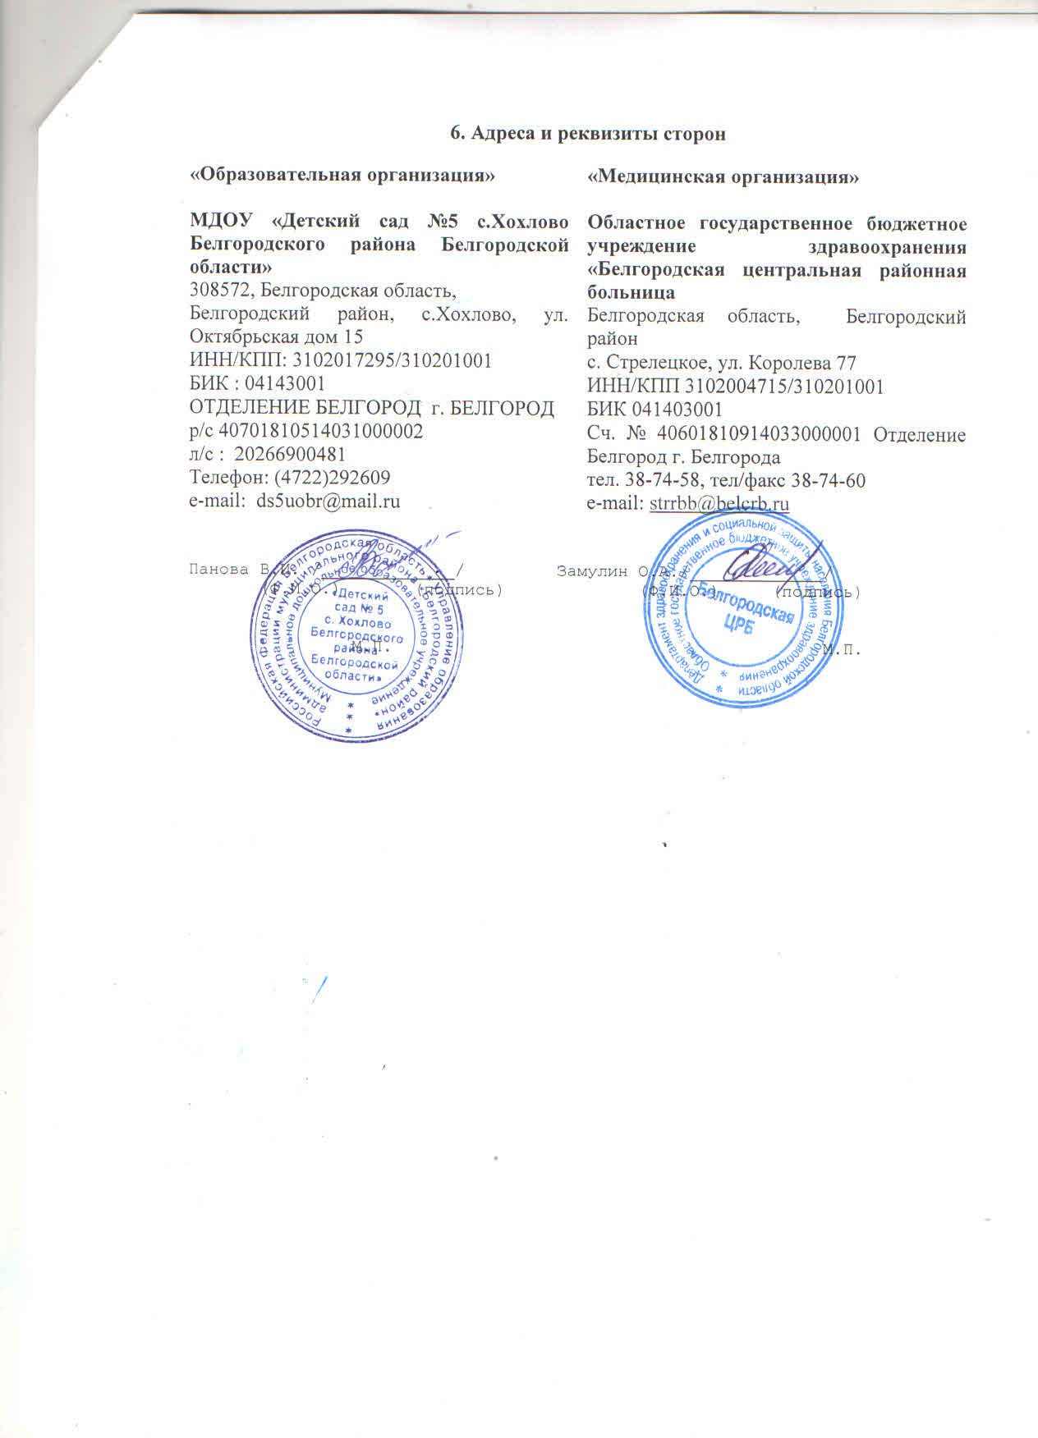

6. Адреса и реквизиты сторон

«Образовательная организация»  МДОУ «Детский сад №5 с.Хохлово Белгородского района Белгородской области»  308572, Белгородская область,  Белгородский район, с.Хохлово, ул. Октябрьская дом 15  ИНН/КПП: 3102017295/310201001  БИК : 04143001  ОТДЕЛЕНИЕ БЕЛГОРОД г. БЕЛГОРОД  р/с 40701810514031000002  л/с : 20266900481  Телефон: (4722)292609  e-mail: ds5uobr@mail.ru | «Медицинская организация»  Областное государственное бюджетное учреждение здравоохранения «Белгородская центральная районная больница  Белгородская область, Белгородский район  с. Стрелецкое, ул. Королева 77  ИНН/КПП 3102004715/310201001  БИК 041403001  Сч. № 40601810914033000001 Отделение Белгород г. Белгорода  тел. 38-74-58, тел/факс 38-74-60  e-mail: strrbb@belcrb.ru
Панова В.И. /_____________/ Замулин О.А./_____________/
(Ф.И.О.) (подпись) (Ф.И.О.) (подпись)

М.П. М.П.

